Plans de gestion des sites LIFE Elia

UG:UM204 - Circuit: 70.324: pylône 6 au 7
Nom complet de l'UG: HOGNE SNCB/MARCHE-EN-FAMENNE 70KV LI

Action LIFE: Mare : 2 polygone(s) (0.04 ha)
Autres actions LIFE sous cette/ces portée(s): Prairies maigres; Fauche; Lisière restaurée

Commune(s): Marche-en-Famenne

Triage(s) DNF concerné(s): Marche

Gestionnaire (+ Propriétaire):

Gestionnaire (Propr.: Domaine De Idelux Finances/Association Intercommunale De Financement Pour L Equipement Economique De)

Gestionnaire (Propr.: Domaine De Idelux)
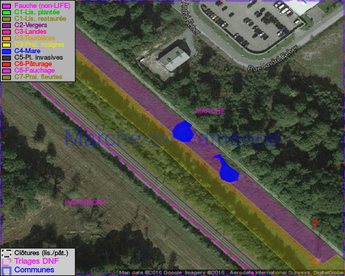

Objectif à long terme :

Mares laissées à leur évolution naturelle

Tous les aménagements ont été terminés en March 2014

Détail par portée
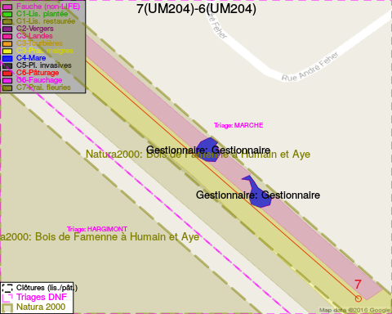
Adresse propriétaire:
- Domaine De Idelux Finances/Association Intercommunale De Financement Pour L Equipement Economique De : Dr De L Arc-En-Ciel 98 Arlon
- Domaine De Idelux : Na Na

Document réalisé le 11/10/2016

